КАК РАССКАЗАТЬ РЕБЕНКУ О МИКРОБАХ, ВИРУСАХ И О ТОМ, КАК С НИМИ БОРОТЬСЯ
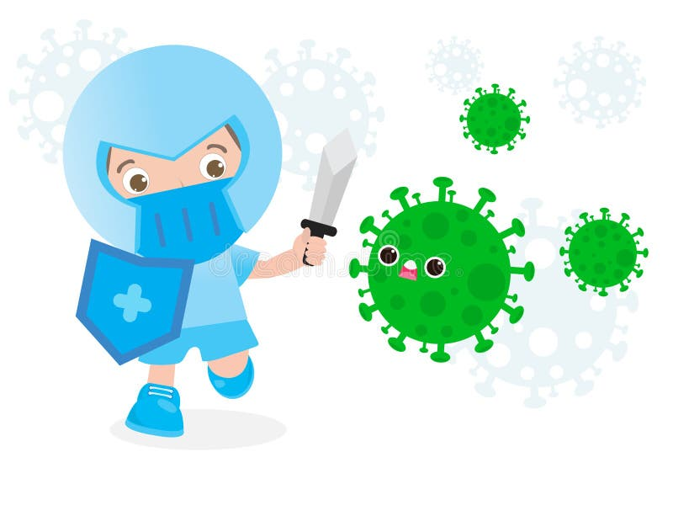

Взрослые хорошо понимают, что в окружающем мире огромное количество вредоносных вирусов и бактерий, способных вызвать различные заболевания. Но дети-то этого не знают. Они не видят микробов, а значит, их не существует.
Бесполезно ругать ребенка, запугивать, заставлять мыть руки, не есть грязные фрукты, не брать в рот что попало. Это может вызвать агрессию, недоверие, желание сопротивляться. Лучше всего спокойно объяснить ребенку что, почему и зачем. Сделать это правильно можно, зная психологические особенности ребенка. Поэтому показываем, рассказываем, объясняем доступным языком с помощью сказок и картинок.
Разные чудовища и злодеи, такие как Кощей Бессмертный и Змей Горыныч, живут не только в сказке, но и в жизни. Только в реальности они очень маленькие. Больше всего на свете они хотят пробраться вовнутрь и стать большими. Лучшее оружие против них - мыло, зубная паста, гигиенические салфетки. А еще прививки и многое другое.
Что нужно сделать?
Объяснить ребенку, как победить микробов:
1. Мыть руки перед едой.
2. Мыть овощи и фрукты.
3. Не есть из грязной посуды.
4. Не пользоваться чужими вещами.
5. Не общаться с больными людьми.
6. Чистить зубы 2 раза в день.
7. Делать нужные прививки.
8. Есть полезную еду и заниматься спортом.
9. Не переохлаждаться.
Лучшие способы этого добиться:
1. Показать на примере. Видя, как вы соблюдаете правила гигиены, ребенок будет действовать так же.
2. Соблюдать правила вместе. Вместе чистить зубы, мыть руки, следить за чистотой гораздо интереснее, чем одному.
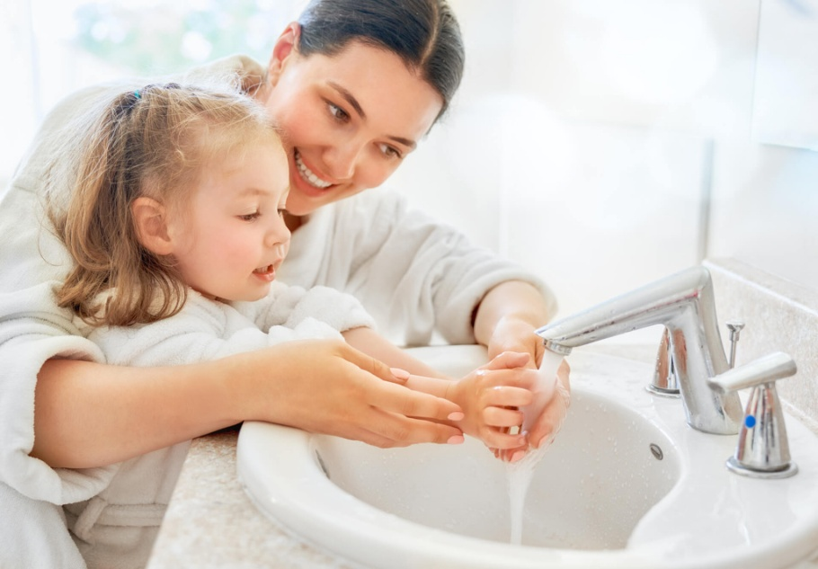

3. Устраивать веселые игры. Сейчас мы победим вредных микробов! Выгоним из зубов, из комнаты, с наших ручек. У нас есть оружие! Мыло, веник, зубная щетка! Берегитесь, вредные микробы! Сейчас мы вас победим!
4. Давать детям жизненный опыт. Лучше всего в этом вопросе помогают детские книги, в которых на примере веселых зверят ребенок узнает, как победить разные болезни.
Проведите с детьми опыты
Опыт 1
Цель: показать, как передаются микробы от человека к человеку.
(Перед проведением опыта взрослый наносит себе на ладонь тени с блестками).
Взрослый здоровается с ребенком за руку, при этом плотно сжимает ладошку ребенка. После этого взрослый «неожиданно» обнаруживает, что его ладонь грязная и просит ребенка посмотреть на свою ладошку. Ребенок видит на ладошке следы блесток.
Взрослый с ребенком делают вывод: точно так же при контакте с другим человеком (или с предметом) передаются невидимые микробы.
Опыт 2
Цель: показать, что микробы боятся мыла.
Взрослый предлагает ребенку пройти в ванную комнату и тщательно вымыть руки с мылом (ребенок моет руки с мылом).
Взрослый: малыш, а теперь проверь, остались ли блестки - «микробы» на ладошках? (ребенок отвечает). Если остались, то меньше их стало или нет?
(Если «микробы» остались, взрослый просит ребенка снова тщательно вымыть руки).
Что можно почитать детям
Познавательный рассказ
Бактерии — очень маленькие живые существа. Их нельзя увидеть глазами, а можно рассмотреть только в микроскоп.
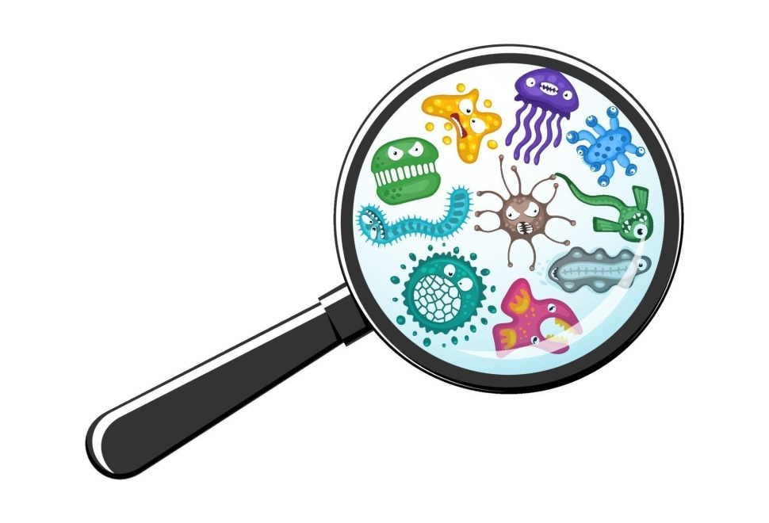
Некоторые бактерии полезны. С помощью особых пищевых бактерий получают кефир и сметану. А также с помощью некоторых бактерий производят лекарства, например, пробиотики – живые микроорганизмы – бифидо- и лактобактерии, которые способствуют восстановлению микрофлоры кишечника детей и взрослых.
Бактерии живут повсюду: в почве; в воздухе, особенно в непроветриваемом помещении; в грязной воде; в пище, которую мы едим, особенно если она готовилась в грязной посуде; на немытых овощах и фруктах; на грязной одежде. Бактерии можно найти на всех предметах, с которыми мы соприкасаемся: на ручках дверей, на поручнях автобусов. Много бактерий на грязной коже. Если бактерии проникают в организм вместе с едой, грязной водой и воздухом, тогда они вызывают различные заболевания. Такие бактерии называются болезнетворными микробами.
У микробов есть одно интересное свойство. Они не только питаются, но и размножаются. Это значит, что из одного микроба очень скоро получается много новых таких же, как и он, микробов.
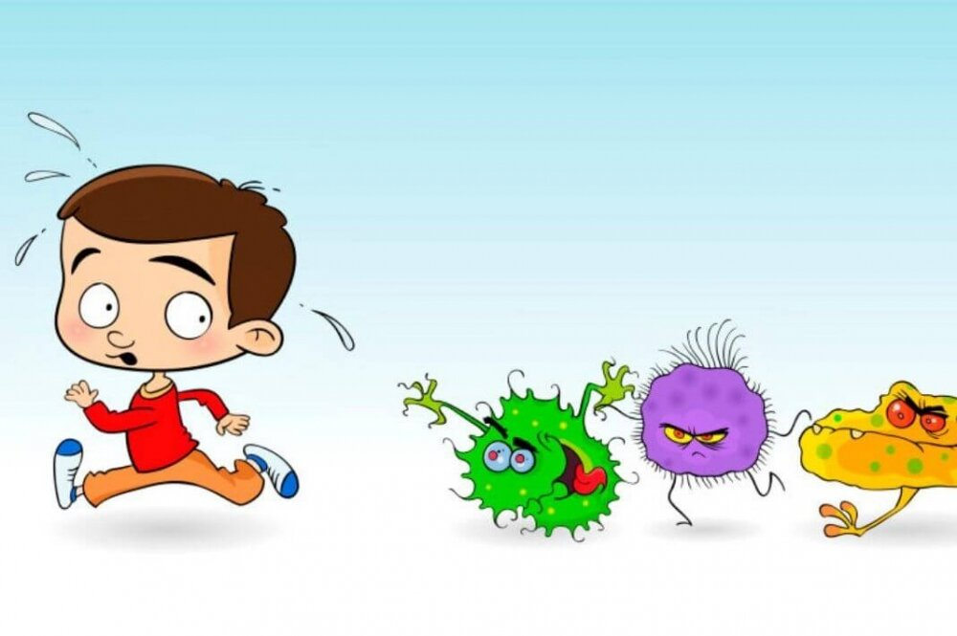
Особенно быстро они размножаются в организме человека. Там тепло, много еды, много влаги, и они чувствуют себя очень хорошо.
Чаще всего у нас грязнятся руки. Вместе с грязью, пылью на руках скапливается много заразных микробов. С рук они переносятся на лицо, глаза, губы, попадают в рот, вызывая различные заболевания.

Сказка про трех микробов
(Автор: Савельев Владислав, 8 лет, Иваново)
Жили – были в лесу три микроба: Ах, Ох и Чих. Стало им скучно, и решили они, завести себе много друзей. А надо сказать, что у микробов друзья заводятся, только с помощью человека.
А в доме на опушке леса жили два брата и их младшая сестра. И хотя папа с мамой всегда говорили им, что надо умываться по утрам, мыть руки перед едой, не есть немытые фрукты и овощи и ни в коем случае не пить воду из болотца, ребята очень часто не слушали своих родителей, говоря: и так сойдет. Эту фразу: и так сойдет, ребята говорили всегда, когда им что-то не хотелось делать.
И вот однажды, Ах, Ох и Чих решили заразить детей. Стали они думать, как бы им проникнуть в дом к детям. Самим до двери не допрыгнуть – высоко, а до окна и подавно.
Стали микробы думать, как бы хитростью проникнуть в дом. Думали – думали и придумали.
-Я, самый хитрый микроб, сказал Ах.
-Я знаю, что дети каждый день ходят в лес собирать ягоды. Так вот, я на одной ягодке притаюсь. Я настолько маленький, меня простым глазом не увидишь. Попаду в дом, может быть дети не будут ягоды мыть.
-Я самый умный микроб, сказал Ох.
-Я знаю, что дети каждый день набирают воду из речки. Я подплыву к берегу, вдруг меня зачерпнут ведром. Попаду в дом с водой. А как решат водицы испить, я тут как тут.
-Я самый смелый микроб, сказал Чих.
-Я запрыгну на кошку, у нее шерсть густая, длинная. Я спрячусь на кошке, а она каждый день дома на коврике лежит. Погладят дети кошку, да руки не помоют перед едой. Так вот я тут как тут.
Так они и сделали.
Пошли утром братья с сестрой собирать ягоды. Набрали много ягод, целое лукошко. Пришли домой. Им бы помыть ягодки с водой, да лень – матушка обуяла.
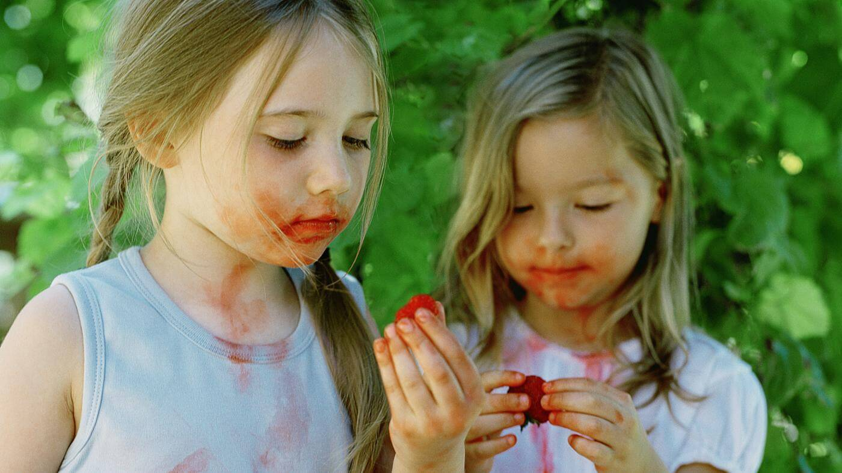
- И так сойдет, решили ребята. И съели ягодки, на одной из которой притаился хитрый микроб Ах.
Пошли братья за водой, зачерпнули ведро воды вместе с умным микробом Охам. Принесли ведерко домой. Да водицу не прокипятили, а выпили. Не будем кипятить и так сойдет, решили дети. А Ох, тут как тут.
В дом кошка пришла с улицы. А в шерсти у нее глазу невидимый, смелый микроб Чих сидит.
Поиграли дети с кошкой, да руки не помыли. И так сойдет. А Чих тут как тут.
К вечеру у всех, голова разболелась, живот заныл, температура поднялась, да кашель замучил.
Микробы добились цели. Празднуют. Гуляют. Друзей нашли.
А в деревню балаган приехал. Артисты представление показывают. Всю деревню собрали, только наши братья и сестра прийти не могут. Сильно болеют.
Среди приехавших артистов, старушка целительница была. Травами всякими лечила. Как узнала она, что в одном доме такое несчастье приключилось, пришла она к ним. Посмотрела она детей и говорит:
-Помогу я вам, выздороветь. Только и вы уж не пускайте к себе больше плохих микробов. От них все беды. От них болезни.
-А мы их и не пускали, говорят наши братья с сестрой. Они сами пришли.
-Нет, отвечает целительница. Микробы тем и опасны, что глазу невидимы. Подбираются они,
Конечно, сами, а вот пускать их или не пускать каждый решает сам. Я вас научу. Дело нехитрое.
Любой микроб боится чистоты и живет там, где грязно. Умываться по утрам, чистить зубы, мыть руки перед едой, не есть немытые овощи и фрукты и ни в коем случае, не пить грязную воду, вот что защитит вас от бед.
-Дам я вам лекарства и убегут все микробы от вас.
Дала старушка – целительница детям лекарства и убежали от детей микробы Ах, Ох и Чих, да со всеми своими друзьями.
Выздоровели дети, и пошли смотреть представление. И были они веселые и счастливые. Потому что здоровье это главное.

